

ПРОЕКТ

СОБРАНИЕ ДЕПУТАТОВ МИАССКОГО ГОРОДСКОГО ОКРУГА
ЧЕЛЯБИНСКАЯ ОБЛАСТЬ
_______________ СЕССИЯ СОБРАНИЯ ДЕПУТАТОВ МИАССКОГО ГОРОДСКОГО ОКРУГА ШЕСТОГО СОЗЫВА

РЕШЕНИЕ №_____
от ________2021 г.
О внесении изменений в Решение Собрания депутатов Миасского городского округа от 25.11.2011 г. №1 «Об утверждении Правил землепользования и застройки Миасского городского округа» в части изменения функционального назначения территории, расположенной в г. Миассе, в Северном планировочном районе, на пересечении ул. Ильмен-Тау и ул. Менделеева

Рассмотрев предложение Главы Миасского городского округа Г.М. Тонких о внесении изменений в Решение Собрания депутатов Миасского городского округа от 25.11.2011 г. №1 «Об утверждении Правил землепользования и застройки Миасского городского округа» в части изменения функционального назначения территории, расположенной в г. Миассе, в Северном планировочном районе, на пересечении ул. Ильмен-Тау и ул. Менделеева, учитывая рекомендации постоянной комиссии по вопросам городского хозяйства, заключение комиссии по подготовке проектов Правил землепользования и застройки Миасского городского округа, результаты публичных слушаний по настоящему проекту решения Собрания депутатов Миасского городского округа, рекомендации постоянной комиссии по вопросам городского хозяйства, заключение Правового управления Администрации Миасского городского округа, в соответствии с Градостроительным кодексом Российской Федерации, руководствуясь Федеральным законом от 06.10.2003 г. №131-Ф3 «Об общих принципах организации местного самоуправления в Российской Федерации» и Уставом Миасского городского округа, Собрание депутатов Миасского городского округа
РЕШАЕТ:
1. Внести изменения в Решение Собрания депутатов Миасского городского округа от 25.11.2011 г. №1 «Об утверждении Правил землепользования и застройки Миасского городского округа» в части изменения функционального назначения территории, расположенной в г. Миассе, в Северном планировочном районе, на пересечении ул. Ильмен-Тау и ул. Менделеева, согласно приложениям 1,2,3 к настоящему Решению.

2. Настоящее Решение опубликовать в установленном порядке.
3. Контроль исполнения настоящего Решения возложить на постоянную комиссию по вопросам городского хозяйства.

Председатель Собрания депутатов
Миасского городского округа Д.Г. Проскурин

Глава
Миасского городского округа Г.М. Тонких

Приложение 1
к Решению Собрания депутатов
Миасского городского округа
от _____________№ _________

Описание изменений в Карту градостроительного зонирования территории г. Миасс
и Схему границ зон с особыми условиями использования территории г. Миасс Правил землепользования и застройки Миасского городского округа в отношении территории,
расположенной в г. Миассе, в Северном планировочном районе, на пересечении ул. Ильмен-Тау и ул. Менделеева

Граница внесения изменений | Градостроительный индекс территориальной зоны до изменений | Характер вносимых изменений | Градостроительный индекс территориальной зоны после изменений
территория, расположенная в г. Миассе, в Северном планировочном районе, на пересечении ул. Ильмен-Тау и ул. Менделеева | 01 24 04 Г3 | изменение границ территориальной зоны | 01 24 04 Г3
 | 01 24 02 Б3 | изменение границ территориальной зоны | 01 24 02 Б3

Правилами землепользования и застройки Миасского городского округа определены следующие виды территориальных зон: Б 3 – учреждения здравоохранения, социального обеспечения; Г3 – коммунально-складские.

Приложение 2
к Решению Собрания депутатов
Миасского городского округа
от _____________№ _________

Карта градостроительного зонирования территории г. Миасс Правил землепользования
и застройки Миасского городского округа (фрагмент) с учётом изменений видов и границ территориальных зон в отношении территории, расположенной в г. Миассе, в Северном планировочном районе, на пересечении ул. Ильмен-Тау и ул. Менделеева

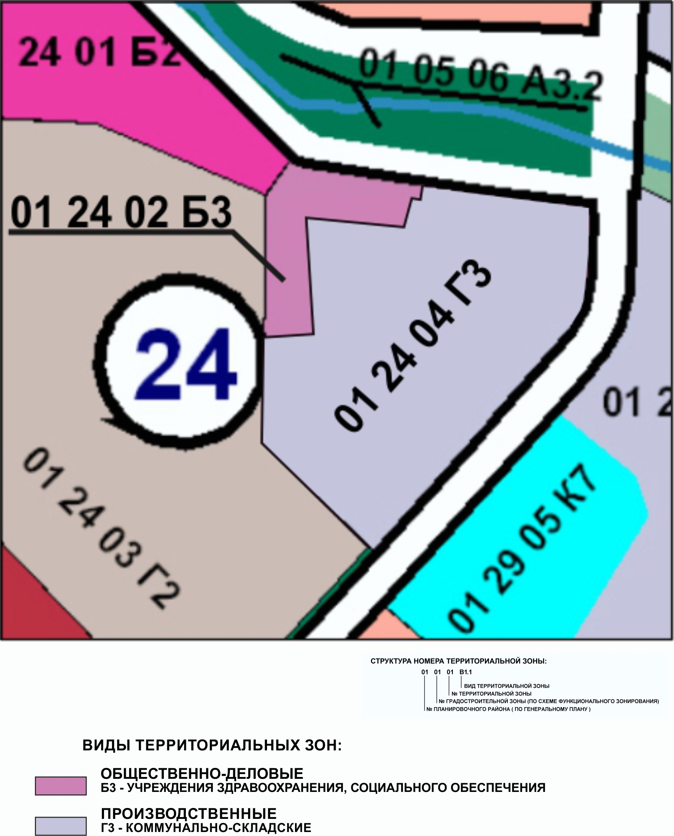

Приложение 3
к Решению Собрания депутатов
Миасского городского округа
от _____________№ _________

Схема границ зон с особыми условиями использования территории г. Миасс
Правил землепользования и застройки Миасского городского округа (фрагмент) с учётом изменений видов и границ территориальных зон в отношении территории, расположенной в г. Миассе, в Северном планировочном районе, на пересечении ул. Ильмен-Тау и ул. Менделеева

